ИНСТРУКЦИЯ ПОЛЬЗОВАТЕЛЯ
по работе с платформой техподдержки ServiceDesk

Подготовил:
Системный администратор отдела 944 АО «НПП «Полёт»
Кузнецов Леонид Алексеевич

2026 г.
Содержание

1. ОБЩИЕ СВЕДЕНИЯ 3
1.1. Назначение системы ServiceDesk 3
1.2. Основные термины и определения 3
1.3. Правила доступа и авторизации 3
1.3.1. Вход в систему 3
1.4. Описание элементов интерфейса 4
2. ИНСТРУКЦИЯ ДЛЯ ПОЛЬЗОВАТЕЛЕЙ СИСТЕМЫ 5
2.1. Главная страница и навигация 6
2.2. Создание новой заявки 6
2.3. Коммуникация по заявке (Чат) 8
2.4. Статусы заявок 9
2.5. Подтверждение решения проблемы 10
2.6. Повторное открытие заявки 11
2.7. Использование Базы знаний 12
2.8. Уведомления (Колокольчик) 13
3. ПРИЛОЖЕНИЯ 14
Приложение 1. Частые ошибки и вопросы (FAQ) 14

1. ОБЩИЕ СВЕДЕНИЯ

1.1. Назначение системы ServiceDesk
Система ServiceDesk (веб-приложение по адресу «help.polyot.ru») — это централизованная система электронной регистрации обращений в службу технической поддержки.
Система предназначена для:
- Создания и отслеживания заявок на решение IT-проблем;
- Коммуникации с сотрудниками технической поддержки в режиме реального времени;
- Поиска готовых решений в Базе знаний;
- Контроля сроков и статусов выполнения обращений.

1.2. Основные термины и определения
Термин | Определение
Заявка | Электронное обращение пользователя в службу технической поддержки, имеющее уникальный номер.
Заявитель | Сотрудник, от имени которого создана заявка.
Статус | Текущий этап жизненного цикла заявки (например, «Новая», «В работе», «Решена»).
Host Name (Имя компьютера) | Уникальное сетевое имя вашего компьютера в корпоративной сети (обычно имеет формат «PC-12345»).
База знаний | Раздел системы, содержащий готовые инструкции по решению типовых проблем.
Дашборд | Информационная панель с кратким представлением данных
Исполнитель/Специалист | Сотрудник техподдержки

1.3. Правила доступа и авторизации

1.3.1. Вход в систему
- Откройте веб-браузер;
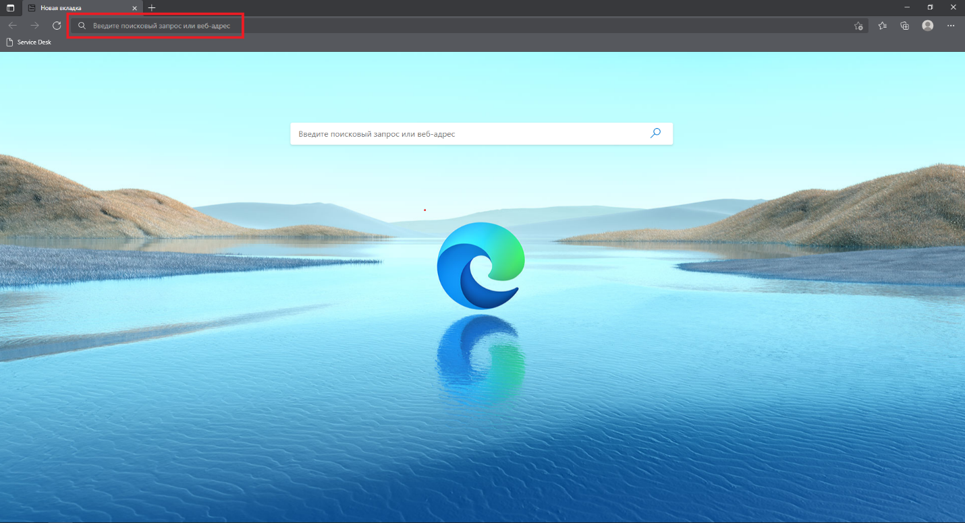
Рис. 1. Домашняя страница браузера
- Удостоверьтесь, что включена английская раскладка. В адресной строке введите адрес: «help.polyot.ru» и нажмите клавишу Enter.
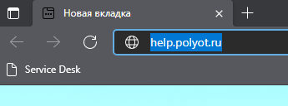
Рис 2. Адрес веб-приложения ServiceDesk
Вход происходит автоматически, и вы сразу попадаете на главную страницу.

1.4. Описание элементов интерфейса
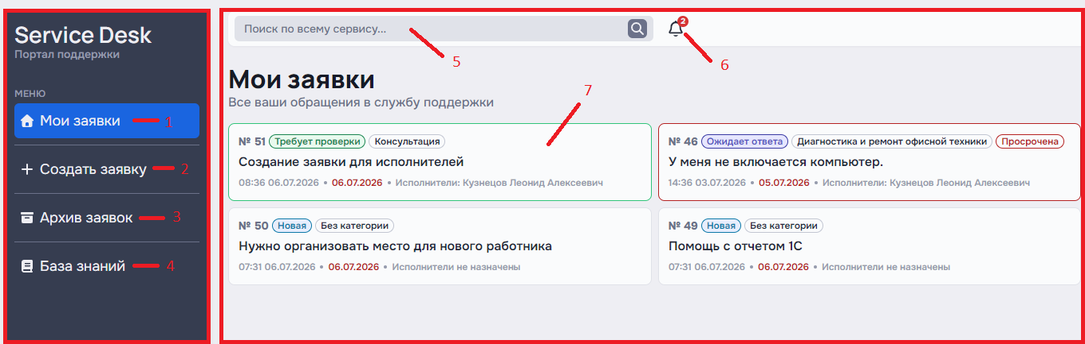
Рис. 3. Элементы интерфейса
На данном рисунке слева красным прямоугольником выделено Боковое меню, а справа — основная информация выбранной страницы.
Основные элементы интерфейса:
- Мои заявки. Главная страница с вашими заявками;
- Создать заявку. Страница создания заявки;
- Архив заявок. Хранилище всех решённых заявок;
- База знаний. Хранилище решений частых проблем;
- Поиск;
- Уведомления;
- Карточка заявки. На карточке отображается: статус, категория, приоритет, описание заявки, дата подачи заявки, желательный срок исполнения заявки и исполнитель.

Примечание:
Если автоматический вход не сработал, откроется страница авторизации.
- В поле Email введите вашу корпоративную электронную почту;
- В поле Пароль введите ваш корпоративный пароль;
- Нажмите кнопку Войти.
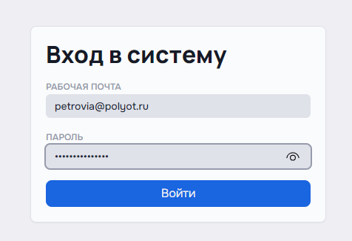
Рис. 4. Страница ручной авторизации
Если появилось сообщение «Неверный email или пароль»:
- Проверьте раскладку клавиатуры (должна быть английская);
- Убедитесь, что не нажата клавиша Caps Lock;
- Если проблема сохраняется, обратитесь в службу технической поддержки по внутреннему номеру 44-15.

2. СОЗДАНИЕ И КОНТРОЛЬ ЗАЯВОК В СИСТЕМЕ

2.1. Главная страница и навигация

После успешного входа открывается раздел Мои заявки.
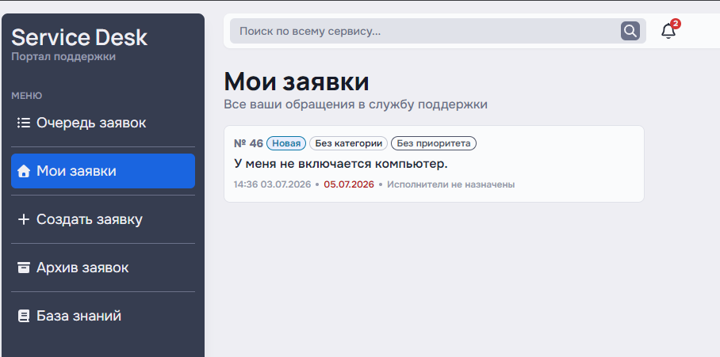
Рис. 5. Раздел "Мои заявки"
Новые заявки и изменения статусов появляются в списке автоматически. Перезагружать страницу не нужно.

2.2. Создание новой заявки
Шаг 1. Инициация создания
- В левой части экрана (в боковом меню) нажмите кнопку Создать заявку (иконка плюса). Также, если у Вас нет активных заявок, кнопка «Создать новую заявку» будет на вашем дашборде (страница «Мои заявки»);
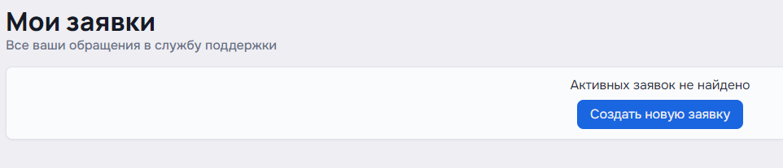
Рис. 6. Кнопка "Создать новую заявку"
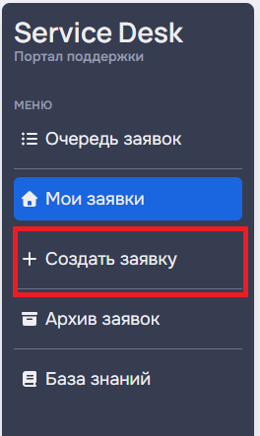
Рис. 7. Кнопка бокового меню "Создать заявку"
Шаг 2. Заполнение формы
Откроется форма создания обращения. Заполните следующие поля:
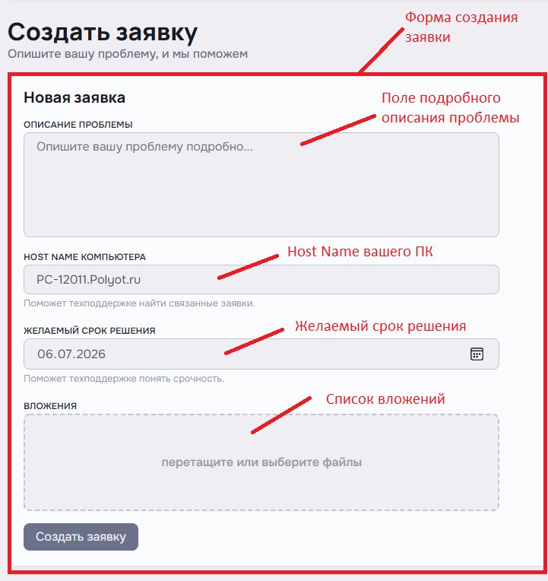
Рис. 8. Форма создания заявки
1. Описание проблемы:
- Введите подробное описание ситуации;
- Укажите, что вы делали, что перестало работать, и точный текст ошибки (если есть).
2. Host Name:
- Если проблема связана с работой компьютера, введите его сетевое имя;
- Имя имеет формат «PC-12345». Его можно найти в правом нижнем углу рабочего стола или в свойствах системы;
- Обычно имя компьютера заполняется автоматически.
3. Желаемый срок выполнения:
- Если задача привязана к конкретной дате, нажмите на поле и выберите дату в календаре.
4. Файлы:
- Нажмите на область загрузки или перетащите файл мышью;
- Приложите скриншоты экрана с проблемой. Это значительно ускоряет решение.

Шаг 3. Отправка
1. Нажмите кнопку Создать заявку в нижней части формы.
Появится системное уведомление «Заявка успешно создана». Заявка со статусом «Новая» добавится в ваш список Мои заявки.

Примечание:
Не создавайте несколько одинаковых заявок по одной проблеме. Если вы забыли что-то добавить, просто напишите это в чат внутри уже созданной заявки (см. раздел 2.3).

2.3. Коммуникация по заявке (Чат)
Вся переписка со специалистом ведется внутри карточки заявки, по принципу мессенджера.
- В списке Мои заявки нажмите на карточку нужной заявки.
- Откроется детальная страница заявки. В нижней части находится поле для сообщения.
- Введите текст и нажмите клавишу Enter или кликните по кнопке «Отправить».
- Прикрепление файла:
- Нажмите на значок «+» (плюс) под полем ввода.
- Выберите файл на компьютере.
- Альтернатива: Просто скопируйте изображение в буфер обмена (Ctrl+C) и вставьте в чат (Ctrl+V).
Сообщение или файл мгновенно отобразится в ленте чата. Специалист получит уведомление.
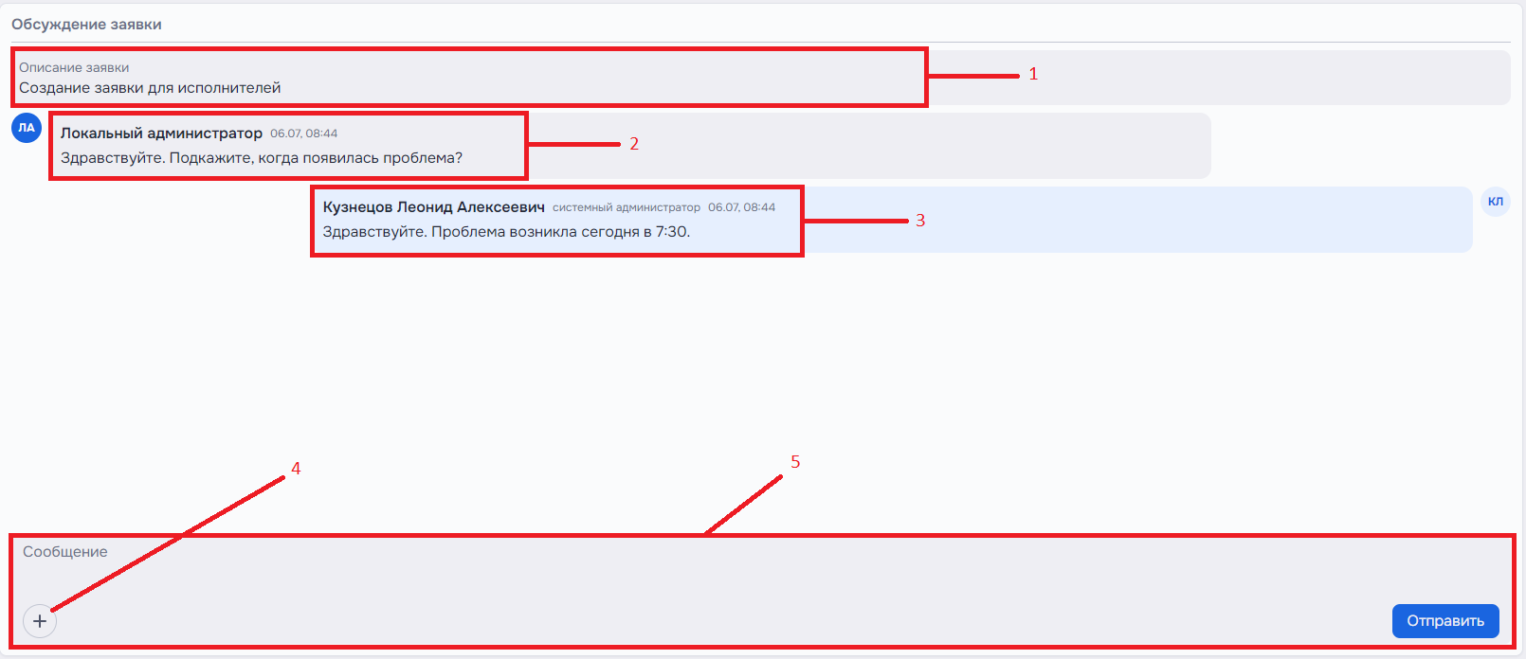
Рис. 10. Чат
Обозначения на рис. 10:
1. Поле описания заявки;
2. Сообщение вашего собеседника в чате (сотрудника техподдержки);
3. Ваши сообщения;
4. Иконка добавления вложений;
5. Поле ввода сообщений.

Примечание:
Если заявка перешла в статус «Решена» (закрыта), возможность писать в чат блокируется. Если проблема вернулась, см. раздел 2.6.

2.4. Статусы заявок
Система автоматически меняет статус заявки в зависимости от этапа работы.
Статус | Что это значит
Новая | Заявку только что создали. Её ещё не взяли в обработку.
В обработке | Заявку получили в техподдержке, разбирают / передают в нужный отдел.
В работе | Назначен конкретный специалист, он занимается вашей проблемой.
Ожидает ответа | Специалисту нужен ваш ответ. Откройте заявку и ответьте — иначе работа стоит.
Требует проверки | Специалист всё сделал и просит вас проверить.
Решена | Заявка закрыта. Лежит в архиве.

2.5. Подтверждение решения проблемы
Когда специалист считает, что проблема устранена, он переводит заявку в статус «Требует проверки». Вам придет уведомление.

Шаг 1. Проверка
1. Откройте заявку из списка.
2. Проверьте на практике, действительно ли проблема устранена.

Шаг 2. Принятие решения
В верхней части заявки находятся две кнопки:
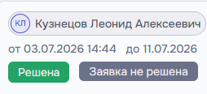
Рис. 11. Кнопки "Решена" и "Не решена"

Вариант А: Проблема решена
- Нажмите зеленую кнопку Решена.
- Подтвердите действие.
- Заявка закроется, перейдет в статус «Решена» и отправится в архив.

Вариант Б: Проблема не решена
- Нажмите кнопку Заявка не решена.
- В появившемся поле или в чате подробно опишите, что именно не работает.
- Заявка вернется в статус «В работе», специалист продолжит работу.

Примечание:
Закрыть заявку можете только вы (Заявитель). Специалист технической поддержки не имеет права закрывать заявку без вашего подтверждения. Это сделано для того, чтобы исключить закрытие нерешенных проблем.

2.6. Повторное открытие заявки
Если заявку закрыли (статус «Решена»), но проблема появилась снова:
- Перейдите в раздел Архив (в боковом меню) или найдите старую заявку через Поиск.
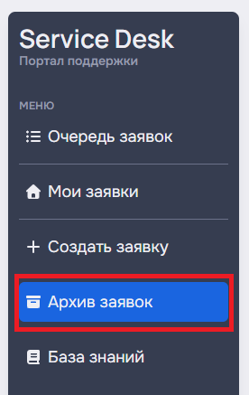
Рис. 12. Раздел "Архив заявок" в боковом меню
- Нажмите кнопку Создать похожую или откройте карточку заявки.
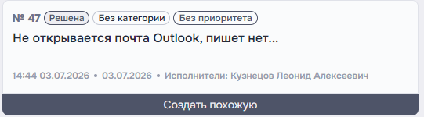
Рис. 13. Кнопка "Создать похожую" на карточке архивной заявки
- Внутри заявки нажмите кнопку Открыть повторно.
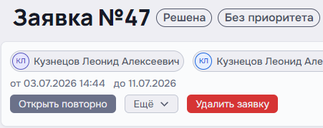
Рис. 14. Кнопка "Открыть повторно" внутри заявки

Система создаст новую заявку на основе старой. Описание проблемы будет скопировано. Вы можете добавить детали в чат новой заявки. Старая заявка останется в архиве для сохранения истории.

2.7. Использование Базы знаний
Прежде чем создавать заявку, проверьте Базу знаний — возможно, решение уже есть.
- В левом боковом меню нажмите раздел База знаний.
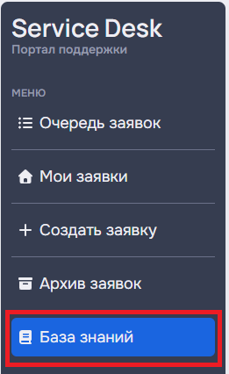
Рис. 15. Раздел "База знаний"
- Найдите статью. Вы можете использовать Поиск (значок лупы) для ввода ключевого слова (например, «смена пароля», «настройка принтера») или фильтровать заявки по категориям.
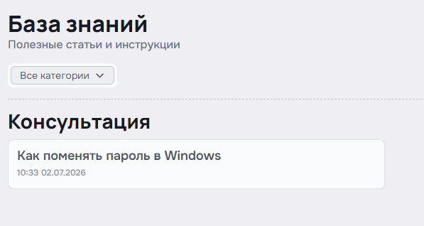
Рис. 16. Статья в базе знаний
- Откройте подходящую статью и следуйте инструкциям.

2.8. Уведомления (Колокольчик)
- Нажмите на значок Колокольчика в верхней панели.
- Откроется список событий (принята в работу, новый ответ, просят проверить).
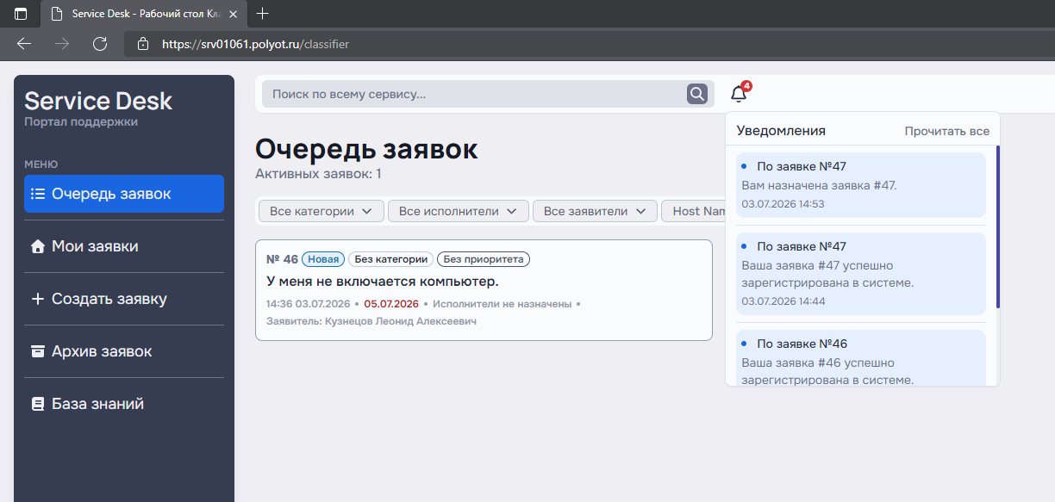
Рис. 17. Демонстрация уведомлений
- Цифра на колокольчике показывает количество непрочитанных событий.
- Нажмите на конкретное уведомление, чтобы мгновенно перейти к нужной заявке.
- Чтобы сбросить счетчик непрочитанных, нажмите кнопку Прочитать всё.

3. ПРИЛОЖЕНИЯ

Приложение 1. Частые ошибки и вопросы (FAQ)

В1: Я случайно создал лишнюю заявку. Как ее удалить?
О: Самостоятельно удалить можно только закрытую заявку.
- Откройте лишнюю заявку.
- Нажмите кнопку Решена (как будто проблема решена).
- Перейдите в раздел Архив.
- Найдите эту заявку и нажмите кнопку Удалить заявку.

В2: Я нажал «Решена», но проблема осталась / вернулась.
О: Ничего страшного. Перейдите в Архив, найдите эту заявку и нажмите Открыть повторно. Создастся новая заявка, и специалист снова возьмет ее в работу.

В3: Никто не отвечает на мою заявку уже несколько часов.
О:
- Проверьте статус. Если он «Ожидает ответа» — специалист ждет ваших действий. Зайдите в чат и напишите.
- Если статус «Новая» или «В обработке» висит слишком долго, вы можете позвонить в службу поддержки по внутреннему номеру и продиктовать номер вашей заявки.

В4: Как выйти из программы, если я на общем компьютере?
О: Нажмите на свое имя в левом нижнем углу и выберите Выйти из аккаунта.

